２０１４年10月号
岐阜市科学館
岐阜市本荘3456-41
℡ 058-272-1333
てんたい君

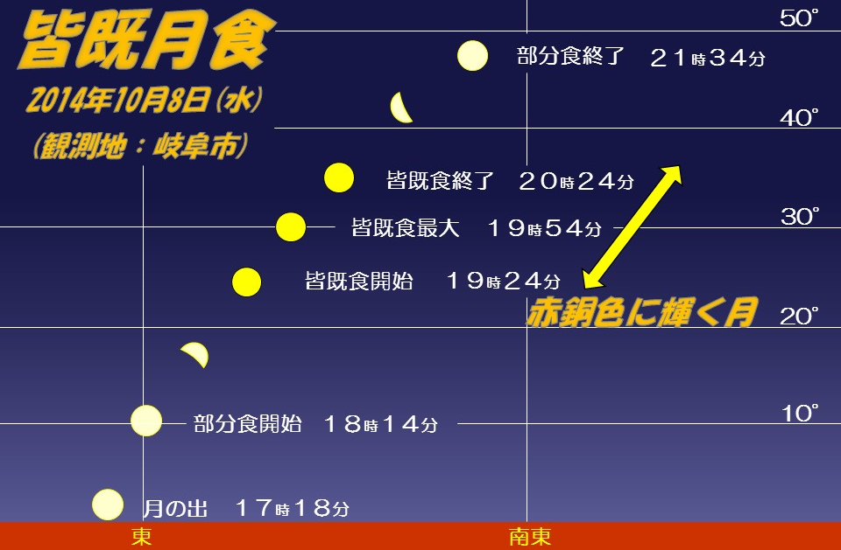
10月８日は「皆既月食」。赤銅色の月が見える神秘の日



をがかくす！
月食は－－月がになって、月がけてえるなんだ。
太陽のをさえぎるとができるよね。たちに影ができるように、地球の影もにびているんだ。その地球の影のに、月がっていくと、太陽の光がたらなくなり、月が欠けたように見えるんだ。月食は、づかない地球の影をじられるな現象なんだよ。

になの！
今回の皆既月食はがけめる「」から、ににる「」、そしてび満月へとる「部分食」を観望しやすいとの、でることができる。2020までにから観望できる皆既月食は３あるが、今回ほどはしていない。今回は皆既月食を見るチャンスだ！
2015年4月4日(20時54分～21時6分）
2018年1月31日(21時51分～23時8分)
2018年7月28日(4時30分～そのまま月の入り)

月の満ち欠け（時間は月が東から出る時刻（空欄はその日に月の出なし）：観測地・岐阜市）
三日月 |  | 半月  （上弦） |  | 満月 |  | 半月  （下弦） |  | 新月
9/26 | 7:20 | 10/2 | 13:00 | 10/8 | 17:20 | 10/16 | 23:44 | 10/24 | 6:09
10/26 | 8:08 | 10/31 | 12:33 | 11/7 | 17:18 | 11/15 |  | 11/22 | 5:56
※日の入り後、月を見るのに適した期間（9/26～10/12、10/27～11/11）

なぜにると
にくの？
このは、をむ「(の)」にがあるの。大気に入ったののであるの光はするけれど、色の光は散乱しにくいからげられて、のへとんでいくわ。その赤色の光がのにたり、月を赤銅色に輝かせるの。もし大気がれていると赤色の光もほとんどかず、の月になるわ。はの月になるかしら？

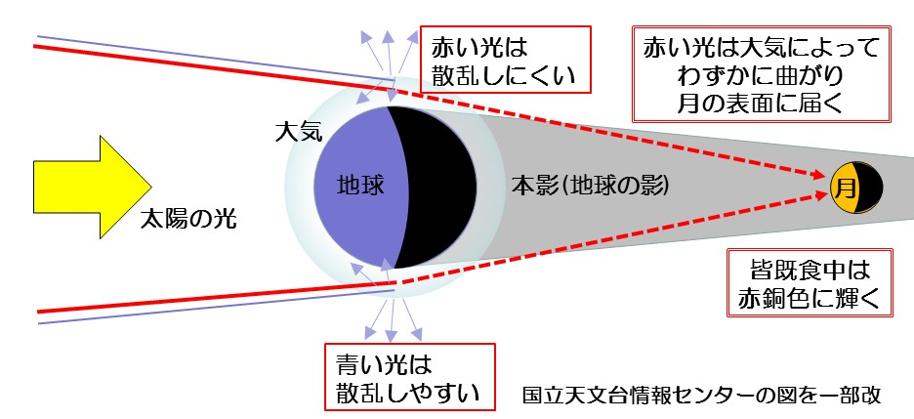

Ｑ: 10月8日の、月が完全に地球の影に隠される月食は、何という月食でしょうか？
月食は、太陽－地球－月の順に一直線に並んだときに起こります。実はこの並びは満月のときと同じです。しかし、月食は満月のときに毎回起こりません。これは地球が太陽の周りをまわる黄道と、月が地球の周りをまわる白道が約５°ずれているためです。 (答え…皆既月食)


ナガレボチー
プラネタリウムで月博士になろう！
プラネタリウムでは日曜・祝日の16時から「月光」を投映しています。竹取物語をモチーフに様々な形の月の呼び名や月面探査の歴史など、この番組を見て月博士になろう！
 | 11時 |  | 12時 |  | 13時 |  | 14時 |  | 15時 |  | 16時
平日
土曜日  日曜日  祝日 |  |  | 昼間の  星を見る会 |  |  |  |  | 昼間の  星を見る会 |  |  | 昼間の  星を見る会

- １０月８日（水）18:00～は「皆既月食を見る会」。詳細は科学館ﾎｰﾑﾍﾟｰｼﾞを見てください。
- １０月１１日（土）19:00～は「星を見る会」。当日9:30からチケット販売（定員制）
屋上・天文台で「天王星、海王星、M31」などの観察をします。大人300円・小人100円
- １０月２５日（土）19:00～は「ぎふスターウオッチング」。JR岐阜駅前にて（事前申込不要）
出前観望会、受付中！ 岐阜市市民協働推進課（℡265-4141 内線２７７３）にお申し込みを。

キッズタイム
星空解説＆
おじゃる丸
10:30～
● 星空タイムは、毎週金曜日16:00～のオール生解説のプラネタリウムです。夕暮れから夜明けまでじっくりと星空めぐりをします。
☆ 昼間の星を見る会（11:３0～、14:00～、15:30～）土・日・祝日に屋上天文台にて

星空解説＆
キロボとミラタ
13:00～

星空解説＆
火～木曜日
キロボとミラタ
金曜日
星空タイム
16:00～
星空解説＆
富士の星暦
13:00～
星空解説＆
土曜日
富士の星暦
日曜日･祝日 ｱﾘｵﾝﾀｲﾑ
月光
16:00～

※投映時間は各回約50～55分
前半に今夜の星空解説付き。
星空解説＆
キロボとミラタ
14:30～
星空解説＆
ポケモンXY
14:30～

